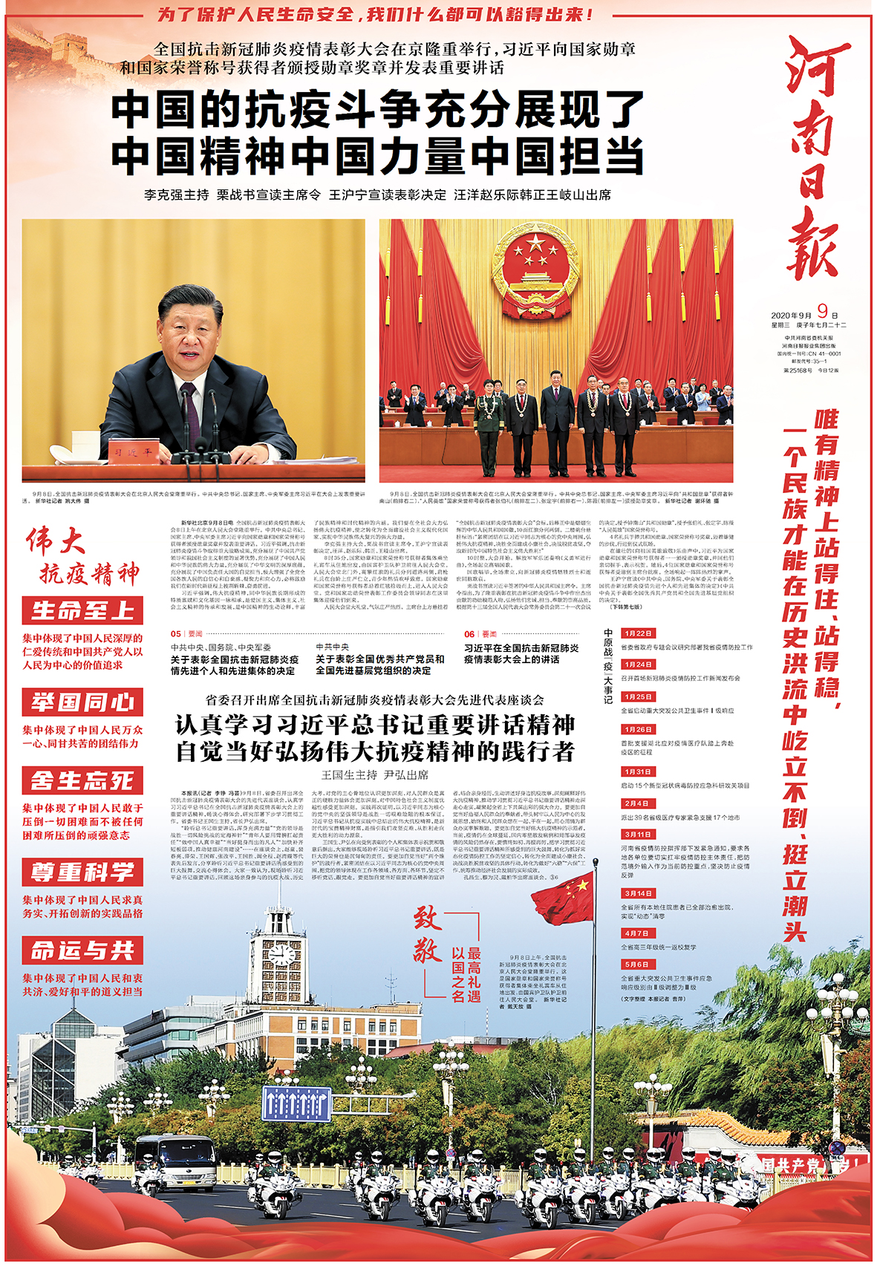

附件3
中国新闻奖报纸新闻版面参评作品推荐表
报纸名称 |  |  |  | 河南日报 |  |  |  |  | 参评项目 |  |  | 报纸新闻版面
版面名称  及版次 |  |  |  | 要闻1-4跨版 |  |  |  |  | 发表日期 |  |  | 2020年9月9日
作者  （主创人员） |  |  |  | 集体（刘雅鸣 孙德中 万川明 郭津 谢建晓） |  |  |  |  | 编辑 |  |  | 集体（马国华 刘竞 王文齐 郭北晨 胡舒彤 李倩）
自荐作品所获奖项名称省部级或中央主要新闻单位社（台）级二等奖及以上新闻奖 |  |  |  |  |  |  | 注：此栏仅限自荐、他荐作品填写
联系人(作者) |  |  |  |  | 刘竞 |  |  |  |  | 手机 | 13838361038
电话 |  | 0371-61175517 |  |  |  |  |  | E-mail |  | ljing@henandaily.cn
地址 |  | 河南省郑州市金水区农业路东段28号报业大厦 |  |  |  |  |  |  |  |  |  |  | 邮编 | 450008
仅限自荐  作品填写 |  |  | 推荐人姓名 |  |  |  | 单位及职称 |  |  |  |  |  | 电话
 |  |  | 推荐人姓名 |  |  |  | 单位及职称 |  |  |  |  |  | 电话
参  评  作  品  简  介 |  | 见附页
全  媒  体  传  播  实  效 |  | 请在此栏内填报作品的生产方式与制作流程，传播平台、渠道，以及作品点击量、转发量、受众参与度等情况（非必填项）。
推  荐  理  由 |  | 该版对全国抗击新冠肺炎疫情表彰大会进行了全面立体、浓墨重彩地报道。“站”起来的版面，形式上别出新意，内容上寓意深远，在全国党报中脱颖而出，是难能可贵的“形神合一”佳作。版面除了传递有效信息外，还体现了政治性、新闻性、思想性和艺术性的统一，特为推荐。  签名：  2021年 月 日
初  评  评  语 |  | 中国新闻奖报纸版面初评委员会在本栏内填报评语及推荐理由。由初评委员会主任签名确认并加盖初评单位公章。  签名：  2021年 月 日
 | 此表可从中国记协网www.zgjx.cn下载。

附：参评作品简介

疫情“大考”突如其来，在极不平凡的2020年，9月8日召开的全国抗击新冠肺炎疫情表彰大会，无疑是极其重要的新闻节点。次日的河南日报打破常规，采用竖通形式，让1-4版“站”起来，在全国党报中独“竖”一帜，广受同行赞誉和读者好评。
立意大而深。伟大抗疫精神是当日大会精髓。总书记对其进行高度概括和深刻阐释的同时提出：“唯有精神上站得住、站得稳，一个民族才能在历史洪流中屹立不倒、挺立潮头。”据此，河南日报确立了版面竖通的思路。“站”既寓意一个个站起来挺向前的战“疫”身影，又展现中国以负责任大国形象昂首站立全球战“疫”前线，同时，蕴含伟大战“疫”立起中华民族伟大复兴征程上新的精神丰碑，久经考验的中华民族在历史洪流中屹立不倒、不可动摇的深意。
角度微而著。方寸之间，意蕴无限。一句金句拔高。“为了保护人民生命安全，我们什么都可以豁得出来！”这句话生动体现了“人民至上、生命至上”的人权理念，编辑将其置于版面“至上”处，深化主题。一个标题提亮。主标题《中国的抗疫斗争充分展现了中国精神中国力量中国担当》较原题释放更多信息量。一组提要点题。把伟大抗疫精神内涵突出处理，置于左侧，将进一步诠释其意义、传达版面“立”意的句子，“站”在版面右侧。一张照片“点睛”。对比大多数报纸，河南日报还选用了会场外的国宾护卫队护送图，更为立体完整地呈现了新闻事件。一套色彩“致意”。版面主色意在呼应总书记讲话中提到的“天使白”“橄榄绿”“守护蓝”“志愿红”，借以向四大群体为代表的凡人英雄致敬。一串大事记延伸。中原战“疫”大事记有效兼顾了本省读者信息需求。
该版一经推出，便收到了来自业界学界政界及广大读者的热烈好评，多家传媒大号也纷纷推出文章集纳点赞，予以肯定。版面在朋友圈持续刷屏，河南日报客户端推文久居TOP10榜单，并广为转载。
作者（主创人员）：刘雅鸣 孙德中 万川明 郭津 谢建晓
编辑：马国华 刘竞 王文齐 郭北晨 胡舒彤 李倩

